Nama : Qirani Rifa Annisa

Nim : 18090057

Kelaa : 4A

**Tugas UAS Object Oriented Programming**

Desain ini adalah halaman awal pada saat pengguna mulai mengakses aplikasi, yang menampilkan daftar data yang telah terekam.

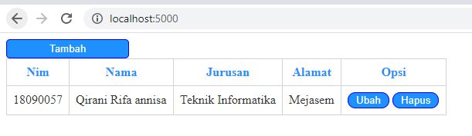

Lalu jika pengguna menklik button tambah, maka akan menuju pada form tambah data. Disini pengguna bisa menambahkan data mahasiswa.

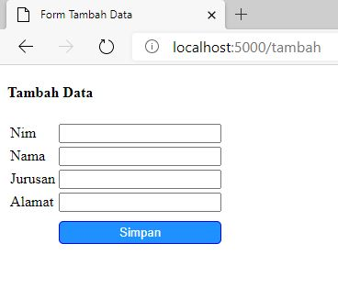

Lalu setelah pengguna menambahkan data dan klik button simpan, maka data akan tersimpan pada tabel, seperti berikut.

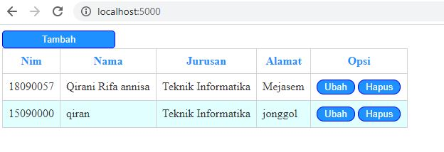

Jika pengguna ingin mengubah data yang sudah terrekam, klik button ubah. Maka akan menuju ke halaman ubah data seperti berikut.

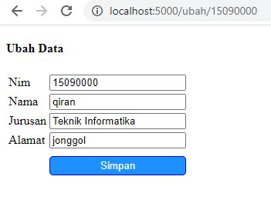

Jika sudah mengubah data klik simpan, lalu data akan berubah sesuai dengan yang pengguna ubah. Seperti berikut.

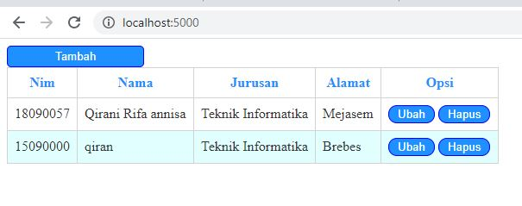

Jika pengguna ingin menghapus data maka klik button hapus, maka data akan otomatis terhapus. Untuk penghapusan data ini tidak memiliki UI.